
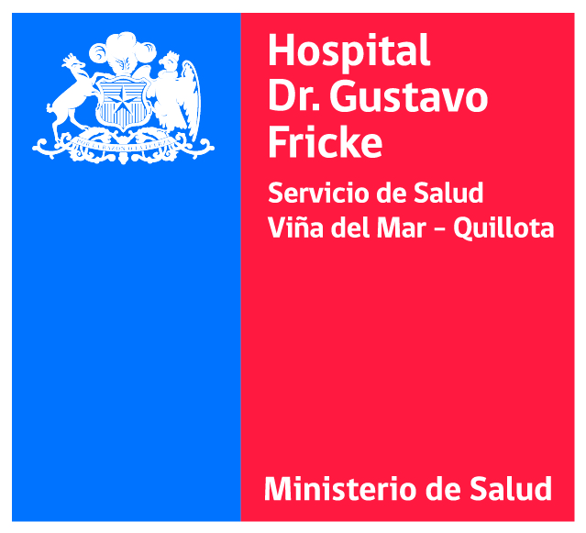

Servicio de Salud Viña del Mar- Quillota
Hospital Dr. Gustavo Fricke
Subdirección Médica
Comité Ético Científico
2024 - 2027

FORMULARIO DE NOTIFICACIÓN DE EVENTOS ADVERSOS
SERIOS RELACIONADOS E INESPERADOS (SAE)
NACIONALES EN ENSAYOS CLÍNICOS
(Versión 2024-2027)

- Información del estudio
N° Estudio Clínico:

N° de Resolución Aprobación del CEC:

Patrocinador:

CRO:

Fecha de Resolución:

Fecha de renovación anual del protocolo:

Nombre del protocolo:

Investigador Responsable:

Nombre del centro:

Fecha del reporte:

Tipo de reporte: Inicio Seguimiento

- Descripción del Evento Adverso Serio Relacionado e Inesperado
Evento adverso serio:

Fecha de inicio del evento:

Evento resuelto: SI NO

Criterio de gravedad:

Muerte
Hospitalización inicial o prolongada
Involucre persistencia, discapacidad o invalidez significativa
Riesgo vital
Anomalía congénita
Otra condición médicamente importante

Descripción detallada del evento:

- Información del Sujeto
Iniciales: | N° de sujeto:
Fecha de Nacimiento:

Sexo: Femenino Masculino

- Información del Producto en investigación
Nombre del producto en investigación/comparador (1):

Dosis: | Unidad: | Vía de administración:
Fecha de inicio de la terapia:

Fecha de término de la terapia:

Duración de la terapia : día(s) mes(es)

Indicaciones para el uso:

¿Disminuyó la reacción después de suspender el producto en investigación?: SI: No:
No Aplica:

¿Reapareció el evento al re-administrar el producto en investigación?: SI: No: No Aplica:

Documento(s) adjunto(s):

Comentarios:

- Apertura de Ciego
Sí

NO

Fundamente:

Anexo 4

